**柏庄镇消防安全大排查大整治工作总结**

为确保全镇经济社会和谐稳定，抓实抓细抓牢安全生产工作，全面遏制火灾多发频发态势，坚决遏制重特大火灾事故，切实为建党100周年营造良好的消防安全环境，我镇在区政府的坚强领导、大力支持和区防火安全委员会的指导推进下开展消防安全大排查大整治工作。

**一、召开会议，部署排查整治行动**

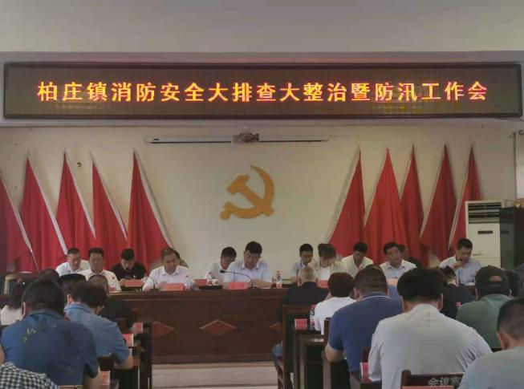5月15日上午，柏庄镇组织召开消防安全大排查大整治工作部署会，会议宣读了《柏庄镇消防安全大排查大整治工作方案》，传达了李富生书记、路录平区长关于大排查大整治工作的重要意义、难点重点及方法措施的重要指示精神，部署了我镇消防安全大排查大整治工作。会议要求镇直单位负责人、行政村负责人和企业负责人增强消防安全意识、履行消防安全监管责任/主体责任、确保单位消防安全；要求镇直相关行业部门联合开展执法检查，各行政村、企业迅速部署开展消防安全大排查大整治工作、进行隐患自查自纠，切实消除火灾隐患；要求各行政村、企业组织开展常态化夜间防火巡查工作，确保值班人员在岗在位，做到夜间火灾警情早发现、早扑救，把事故风险降到最低。

**二、加强组织领导，统筹推进行动**

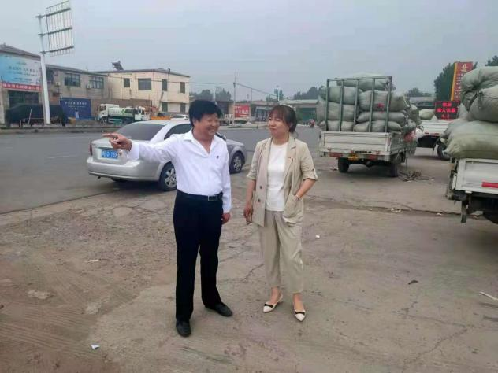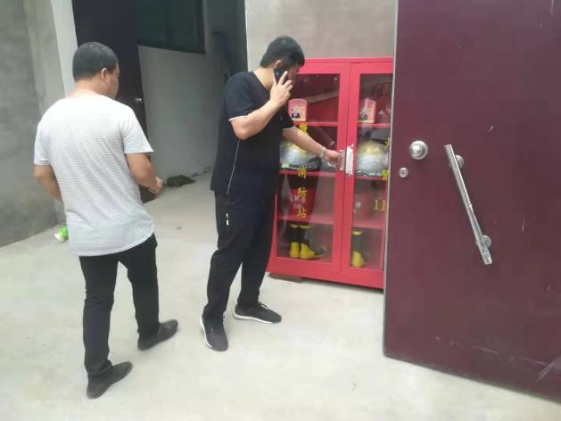 消防安全大排查大整治工作部署后，柏庄镇党政主要领导高度重视，亲身参与到消防安全大排查大整治工作中去，镇党委书记燕青、镇长陈智慧先后带领工作组对辖区重点企业和花村店村村民从事的布条产业火灾隐患进行明察暗访、对工作进行督导推进，以使工作落到实处、隐患切实整改到位。

《柏庄镇消防安全大排查大整治工作方案》明确了工作专班领导小组，还对镇直各单位、各行业领域工作职责进行了分工明确。柏庄镇（副）科级领导以《柏庄镇消防安全大排查大整治工作方案》为指导，对各自主管的行业领域消防安全大排查大整治工作进行部署，带队开展主管行业领域的检查，还对分包的行政村消防安全大排查大整治工作给予指导、指导检查分包的市场和工业园区消防安全大排查大整治工作开展情况。柏庄镇（副）科级领导是柏庄镇消防安全大排查大整治工作领导小组副组长，负责各自主管的行业领域消防安全大排查大整治工作，同时分包片区、行政村、市场和工业园，以点带面，统筹推进全镇范围内的消防安全大排查大整治工作。

**三、行动揉合并举，高标准严要求**

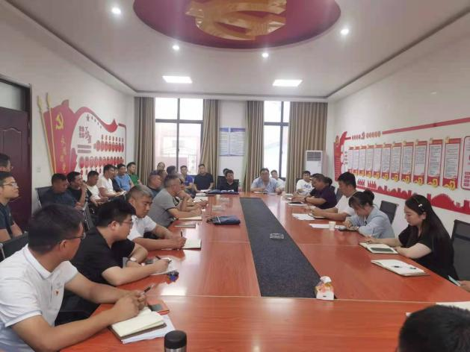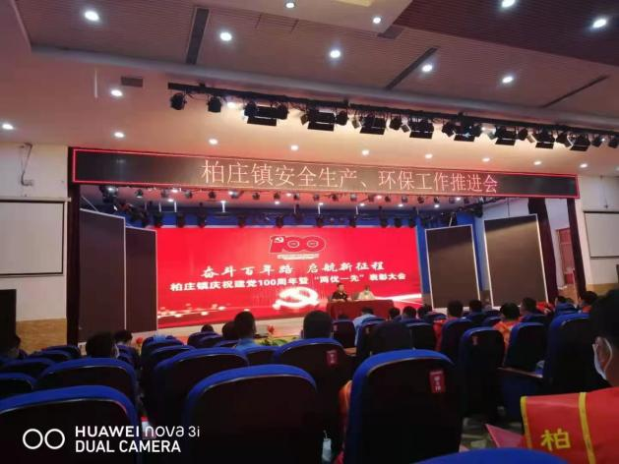2021年6月25日凌晨3时许，河南商丘柘城县远襄镇北街一武术馆发生火灾，共造成18人死亡、4人重伤、12人轻伤，严重影响了人民群众生命财产安全，事故发生后，李克强总理作出重要批示，应急管理部消防救援局召开紧急视频调度会。为深刻吸取火灾事故教训，柏庄镇于当日晚间召开安全生产消防安全工作推进会，部署消防安全隐患排查行动。当晚11时许，区委常委、常务副区长黄俊国带领工作组在柏庄镇玉红市场暗访督查消防工作情况并组织召开消防安全紧急会议，就消防安全工作对柏庄镇各市场、工业园提出具体要求。

6月26日，柏庄镇组织召开产业集聚区安全生产、消防安全工作会议，会议传达了黄俊国常务副区长对柏庄镇各市场、工业园消防安全工作提出具体要求，柏庄镇党委书记燕青部署了“三合一”场所整治工作，提出了关于消防安全的“六个彻底”及“八个全面”工作要求。

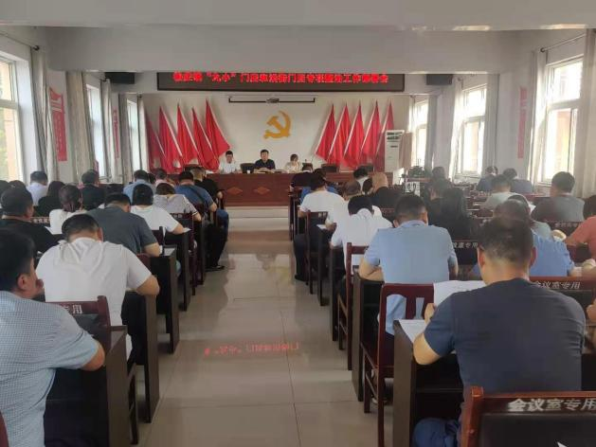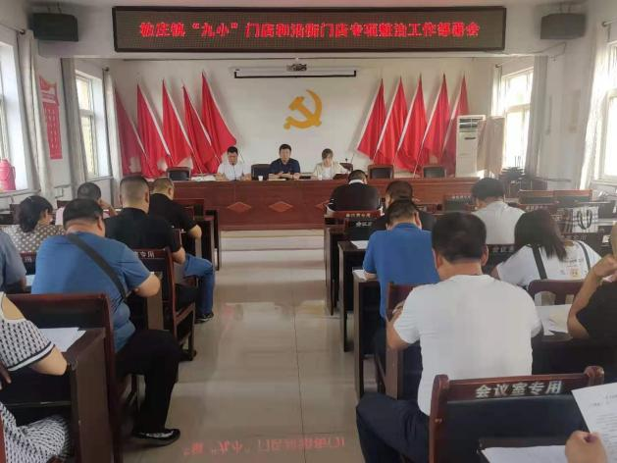6月29日，柏庄镇召开产业集聚区安全生产、消防安全工作会，传达省“九小场所、沿街门店”安全治理工作方案，对产业集聚区各市场工业园消防安全、安全生产工作再安排再部署。7月4日，柏庄镇召开各村“九小”场所和沿街门店专项整治工作部署会，传达柏庄镇“九小场所、沿街门店”安全治理工作方案，对各村“九小”场所和沿街门店专项整治工作进行部署。

柏庄镇在开展消防安全大排查大整治工作的同时，结合新开展的“三合一”场所整治工作、“九小”场所和沿街门店专项整治工作，对工作提出了高标准、严要求，以切实取缔“三合一”场所住人现象和消除各类安全隐患。

**四、上级大力支持，营造浩大声势**

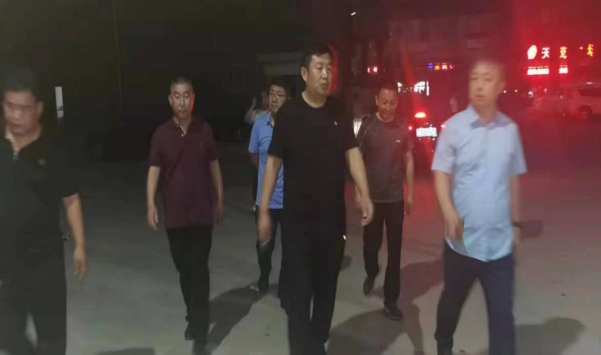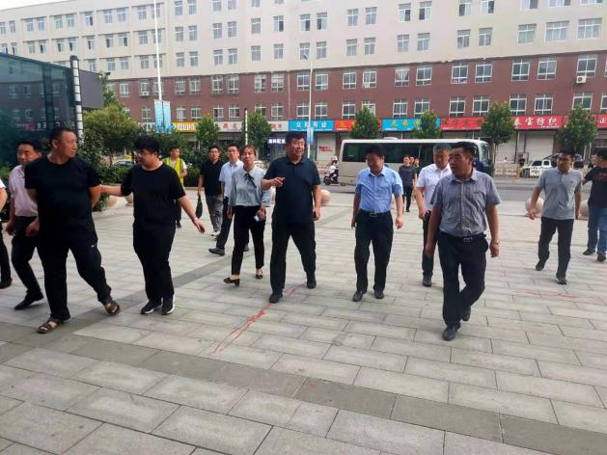区委、区政府党政领导高度关注柏庄镇的消防安全工作，李富生书记、路录平区长、黄俊国常务副区长曾分别对柏庄镇的消防安全、安全生产工作作出重要批示，李富生书记7月1日带队对柏庄镇消防安全进行检查，黄俊国常务副区长夜间带队对柏庄镇各市场和工业园消防安全工作进行暗访检查并召开消防安全紧急会议提出规范要求，张明顺部长更是时常带队对柏庄镇消防安全工作进行检查。

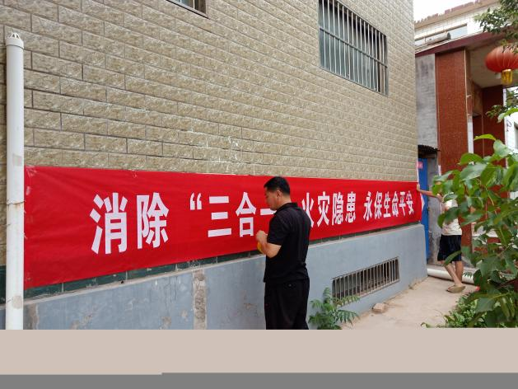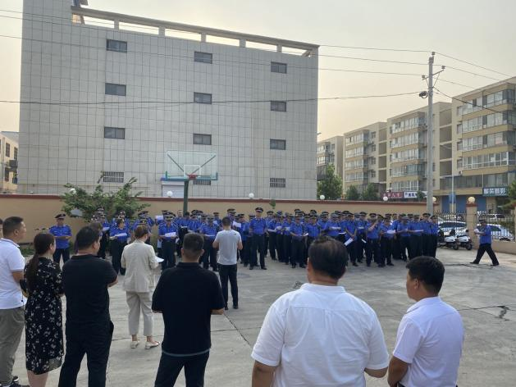区委、区政府党政领导高度关注、带队督导和区委、区政府的大力支持，有力的推进了我镇的消防安全大排查大整治工作、“三合一”场所整治工作和“九小”场所和沿街门店专项整治工作，区政府协调150余名行政执法工作人员配合我镇开展工作、印制《关于整治“三合一”、“多合一”场所消防安全隐患的通告》，我镇还利用电子显示屏滚动播放“三合一”、“多合一”场所整治宣传标语、悬挂“三合一”、“多合一”场所整治宣传标语等方式营造了浩大的工作声势。

**五、多次推进会议，督导工作落实**

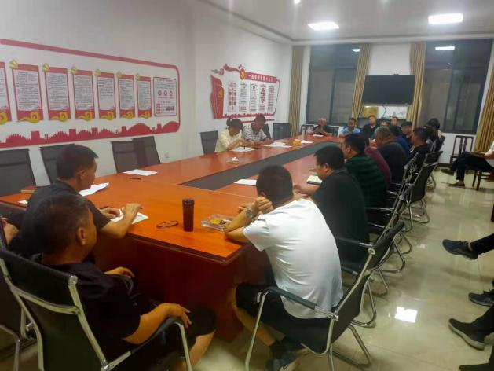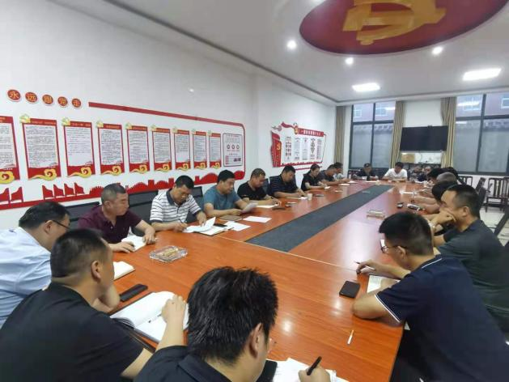消防安全大排查大整治工作部署后，柏庄镇多次召开推进会议，随着行动进入关键节点，更是每日召开日例会，党委书记、镇长每天亲自主持日例会，询问工作进度，推进督导工作落实。

**六、网格排查检查，切实消除隐患**

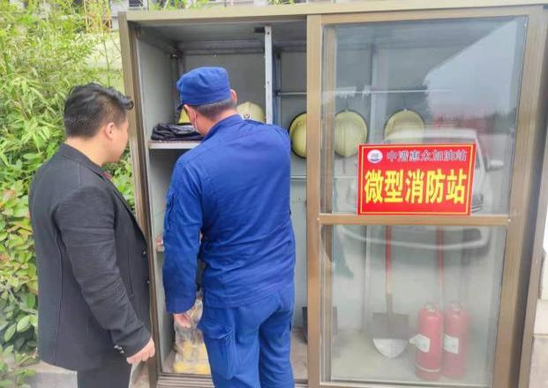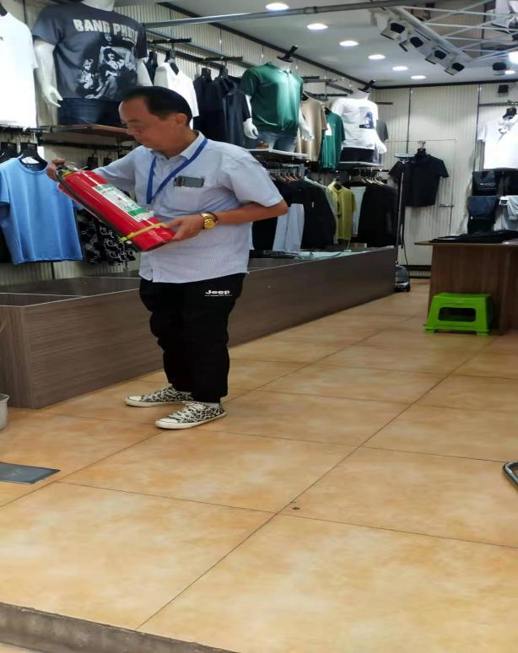我镇在消防安全大排查大整治工作中充分发挥网格化管理优势，大网格组织镇应急、消防、城建相关行业主管镇直单位成立联合检查组，对全镇范围内的重点企业、行业领域进行执法检查；中网格组织行政村村委会按照属地管理原则对属地的小微企业、沿街门店进行消防安全大排查；小网格发动各市场和工业园物业管理方积极落实消防安全主体责任、并组织网格员对辖区店铺进行消防安全大排查；努力构建“政府统一领导、部门齐抓共管、村委会具体负责、村民共同参与”的镇村消防工作格局，以切实排查消除消防安全隐患，做到排查整改全覆盖，无死角、无盲区。

消防安全大排查大整治工作开展以来，我镇共排查商铺、沿街门店等商户836家，共发现消防安全隐患829处、清理违规住人102人、拆除泡沫夹芯彩钢瓦5平方米、清理飞线充电隐患54处，现共有788处隐患整改到位，隐患整改率95%。

虽然我镇开展消防安全大排查大整治工作切实发现消除了一批隐患、取缔了一大批违规住宿和使用明火或大功率电器做饭问题，但我镇的消防工作形势依然严峻，我镇将继续在区委、区政府的坚强领导和大力支持下、在区防火安全委员会的指导下以本次大排查大整治工作为契机，进一步健全消防工作各项规章制度，深化管理，深入开展消防安全综合治理，加强执法检查，全力防范化解重大安全风险，有效减少一般亡人事故,遏制较大和有形象的事故，坚决杜绝重特大群死群伤事故，为全镇经济社会发展营造良好的消防安全氛围。

二〇二一年七月十五日